Муниципальное дошкольное образовательное учреждение

«Детский № 26 г.Черемхово»

**"Путешествие в мир насекомых"**

Проект

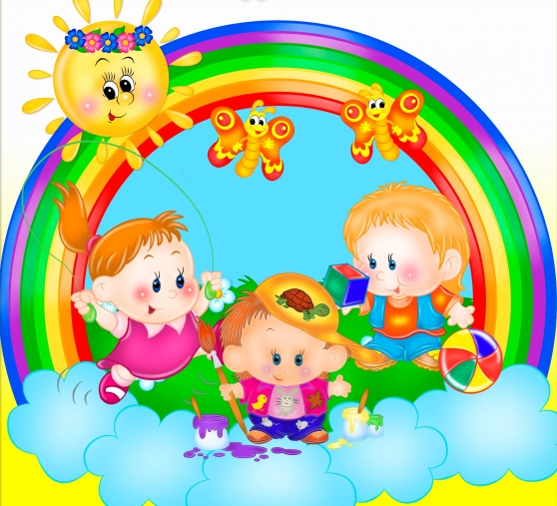

Составитель: Сидорова Н.В.

**воспитатель**

**г.Черемхово,**

**Паспорт проекта**

|  |  |
| --- | --- |
| **Наименование** | "Путешествие в мир насекомых" |
| **Автор** | Сидорова Наталья Витальевна |
| **Проблема** | Многие дети с отвращением относятся к насекомым. Одних насекомых боятся и губят их, потому что мало знают о пользе насекомых. |
| **Цель** | Познакомить детей с представителями класса насекомых (пчела, комар, муха). Формирование представлений о жизни насекомых. |
| **Задачи** | -уточнить особенности внешнего вида насекомых, познакомиться с циклом развития, способах питания, образе жизни, защите от врагов. -заложить основы экологического воспитания, вызвать удовольствие от общения с природой. |
| **Срок реализации** | краткосрочный, недельный. |
| **Вид проекта** | познавательно — исследовательский |
| **Участники проекта** | дети, воспитатели, родители. |

**Актуальность:** Человек в своей повседневной жизни и практической деятельности постоянно сталкивается с различными насекомыми. Одни из них имеют для него положительное, а другие отрицательное значение. Во время прогулки дети увидели насекомых. Реакция ребят была неоднозначной. Часть детей выразили радость и неподдельный интерес, другие - испугались. Были и такие ребята, которые предложили уничтожить насекомых. Мнения разделились. В ходе беседы выяснилось, что знания дошкольников о насекомых очень скудные. Таким образом, возникла проблема: «Нужны ли насекомые? Пользу или вред они приносят?» Участие детей в проекте позволит сформировать представления о насекомых, их пользе или вреде; развить творческие способности и поисковую деятельность.

Поэтому экологическое воспитание подрастающего поколения - это одна из важнейших, актуальнейших задач всей системы народного образования, которая реализуется во всех её звеньях. Дошкольный возраст – это наиболее благоприятный период эмоционального взаимодействия ребёнка с природой.

**Ожидаемый результат:**

- Дети научатся общаться с природой, отражать свои впечатления через разные виды деятельности;  
- дети научатся понимать необходимость бережного отношения к природе  
- появится желание получить больше информации о насекомых

-научатся составлять описательный рассказ о насекомом с использованием опорной схемы.

- дети будут уверенно отличать  и называть характерные признаки разных насекомых.

**-**к экологическому проекту будут привлечены родители. Экологическое просвещение родителей даст большой плюс в экологическом воспитании детей детского сада.

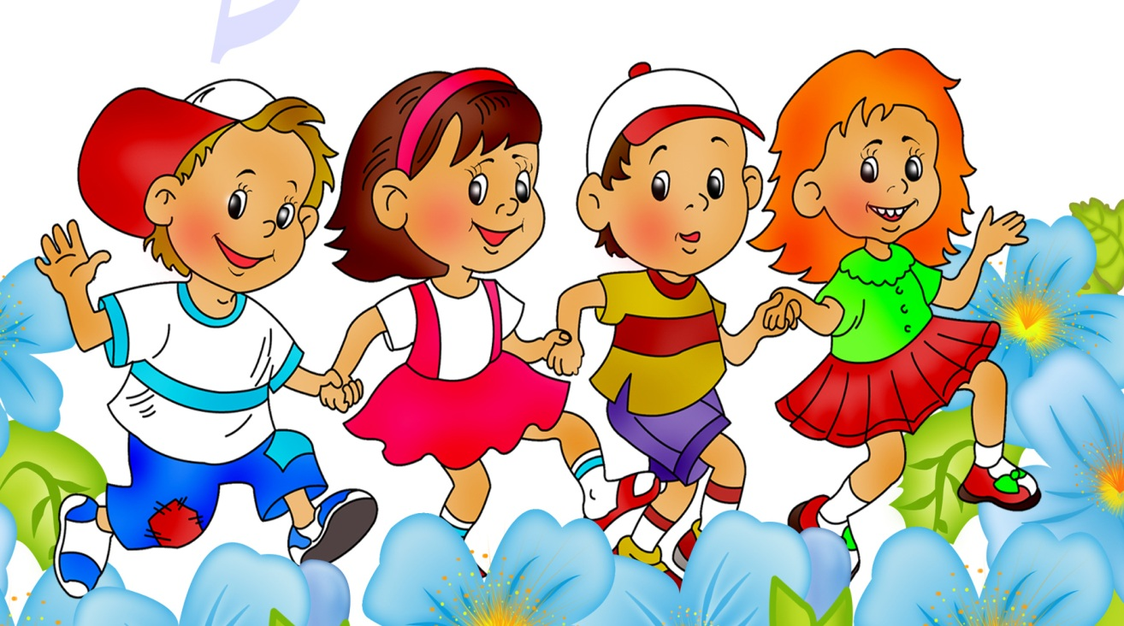

**Этапы деятельности**

**I. Планирование**

1 день — знакомство с пчелой  
2 день — знакомство с бабочкой  
3 день — знакомство с муравьем  
4 день — знакомство с комаром  
5 день — знакомство с божьей коровкой  
  
• подбор масок, эмблем  
• подбор энциклопедий, журналов о насекомых  
• оформление НОД ,схем развития  
• подбор художественного слова  
• подбор дидактических игр(лото, пазлы)  
• подбор дисков со звуками насекомых

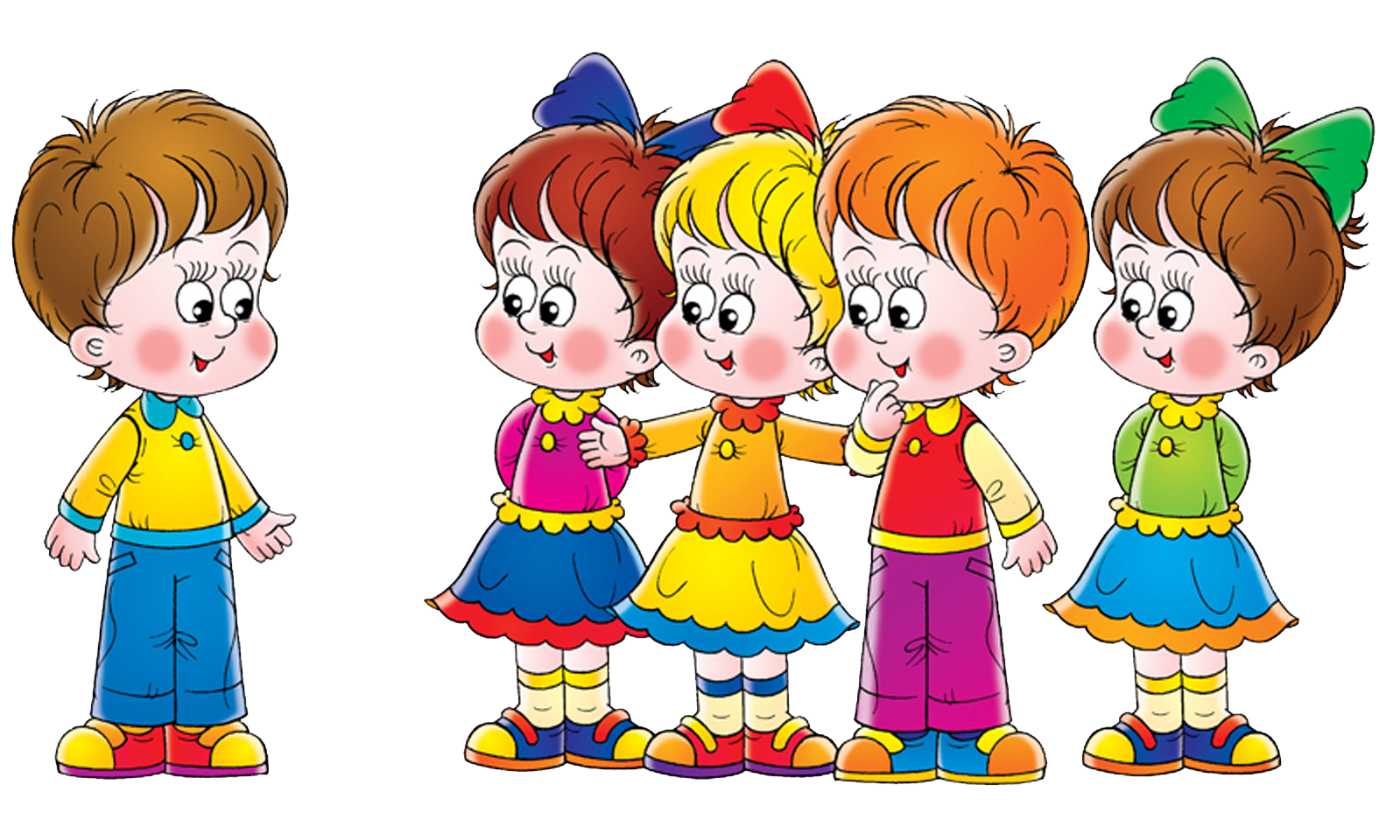

**II. Практический этап**

**Знакомство с пчелой.**  
1) Художественное слово, загадки, чтение сказки Павлова «Находка»  
Цель: познакомить детей с литературными произведениями о пчеле

2) Рассматривание энциклопедий, журналов  
Цель: познакомить детей с внешним видом насекомых

3) Беседа: « Что дети знают о насекомых?»  
Цель: уточнить знания детей о насекомых, их разнообразии, отличительных признаках, питании и передвижении, развивать фразовую речь, активизировать словарь по теме.

4) НОД « Сравнивание пчелы со шмелем и осой»   
Цель: уточнять знания детей о внешнем виде пчелы, образе жизни, пользе, развивать умение сравнивать и обобщать, закрепить понятия «насекомые».

5) Наблюдение за пчелами на прогулке.  
Цель: уточнить знания детей о том какие цветы выбирают пчелы для сбора нектара.  
6) Подвижная игра «Медведь и пчелы».  
Цель: развивать умение бегать в разных направлениях

7) Хоровод насекомых  
Цель: развивать музыкальный слух, пластичность, закрепить знания о способах передвижения пчелы.

8) Разучивание стихотворения «Трудолюбивая пчелка»  
Цель: развивать память и чувство ритма, речь.

9) Рисование сотовых ячеек по шаблонам  
Цель: развивать точность движения и мелкую моторику  
  
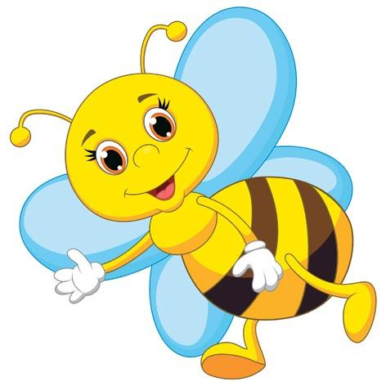

**Знакомство с бабочкой**  
1) Художественное слово, загадки о бабочке  
Цель: познакомить детей с литературными произведениями о бабочке.

2) Рассматривание энциклопедий, журналов.  
Цель: познакомить детей с внешним видом насекомых

3) Беседа с детьми о бабочке.  
Цель: познакомить с разновидностями бабочек, с циклом развития бабочки.

4) Изобразительная деятельность («Бабочки на цветах»)  
Цель: учить детей вырезать трафарет бабочки и наклеивать его, закреплять знания об особенностях окраски бабочки (лимонница, капустница, наполеон)

5) Наблюдение за бабочками на клумбе.  
Цель: закрепить знания о внешнем виде, способе передвижения, питании бабочек, доставить радость от любования красотой цветов и бабочек.

6) Подвижная игра «День и ночь» (дневные и ночные бабочки)  
Цель: развивать умение действовать по сигналу, выполнять правила игры.

7) Игра «Соедини точки и узнай во что превратиться гусеница».  
Цель: развивать точность движения руки, воображение.

8) Украшение бабочками на нитке веранды.  
Цель: вызвать желание украсить участок для всех.  
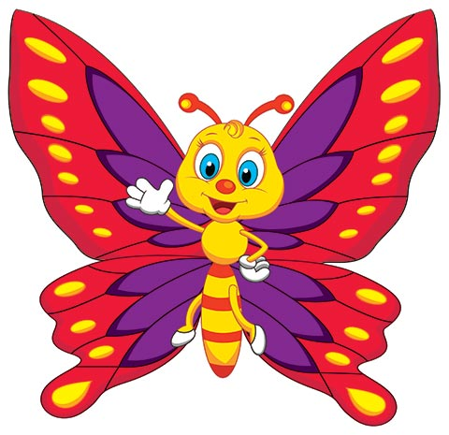

**Знакомство с муравьем**  
1)Художественное слово, загадки о муравье, чтение сказки В. Бианки «Как муравьишка домой спешил».  
Цель: познакомить детей с литературными произведениями о муравье.

2)Поиск муравейника.  
Цель: закреплять знания о жилище муравья, способе охраны муравейников.

3)НОД «Из жизни муравьев».  
Цель: закреплять и уточнять знания детей об образе жизни муравьев, повадках, пользе, активизировать словарь детей.

4)Логоритмическое упражнение «Друзья помогли».  
Цель: развитие чувства ритма.

5)Экскурсия в лес. Наблюдение за муравейником.  
Цель: уточнять знания детей о поведении муравьев, месте обитания.

6)Опыт «Выделение муравьинной кислоты»  
Цель: развивать познавательную активность.

7)Игра драматизация по сказке В. Бианки «Как муравьика домой спешил»  
Цель: закреплять знания детей о содержании сказки, развивать артистические способности детей, речь.

8) Изодеятельность «Кто помог муравьишке добраться домой»  
Цель: закреплять изобразительные умения детей, изображать разных насекомых.  
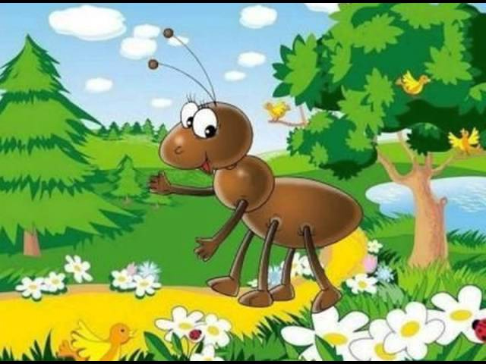

**Знакомство с комаром**  
1)Художественное слово, загадки о комаре, чтение сказки А. Пушкина «Сказка о царе Салтане».  
Цель: познакомить детей с литературными произведениями о комаре.

2)Рассказ комара о том ,откуда он прилетел (книга Ю. Дмитриева «Календарь зеленых чисел»).  
Цель: знакомство с внешним видом комара.

3)НОД «Насекомое-комар»  
Цель: расширять знание детей о жизни комаров, защите от них человека, пользе и вреде насекомых.

4)Прослушивание музыки «Комаринская»  
Цель: развивать интерес к музыкальным произведениям

5)Наблюдение за комарами в разных местах участка.  
Цель: закреплять знания детей о жизни комаров их местах обитания в разное время суток и разную погоду, развивать наблюдательность и любознательность.

6)Подвижная игра «Поймай комара»  
Цель: упражнять детей в прыжках, развивать точность движения и ловкость

7)Логоритмическое упражнение «Насекомое над лугом».  
Цель: развивать чувство ритма, фонематический слух.

8)Ручной труд «Комар из природного материала».  
Цель: развивать конструктивные умения, мелкую моторику пальцев.  
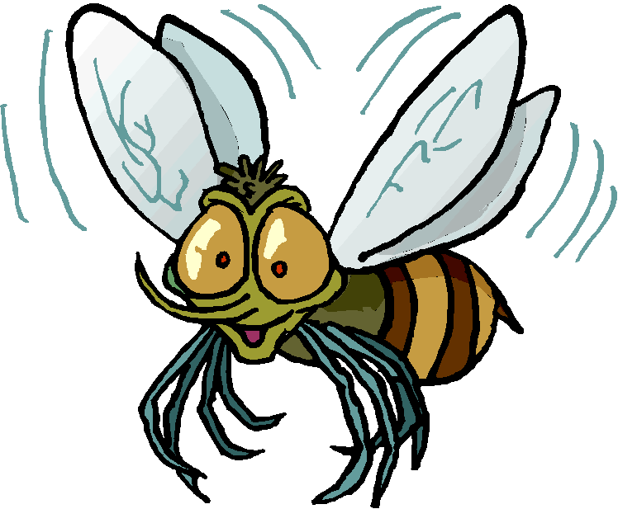

**Знакомство с божьей коровкой**

1) Художественное слово, загадки и стихи о божьей коровке.  
Цель: познакомить детей с литературными произведениями о божьей коровке.

2)Рассматривание энциклопедий и журналов «Какие разные божьи коровки?»  
Цель: познакомить детей с видами божьих коровок.

3)НОД «Наша любимая божья коровка»  
Цель: уточнять знания детей о внешнем виде, местах обитания, пользе божьей коровки, развивать активную речь.

4)Игра «Соедини точки и увидишь что получится».  
Цель: развитие мелкой моторики.

5)Аппликация «Божья коровка»  
Цель: упражнять детей вырезать трафарет божьей коровке и украшать его, воспитывать аккуратность в работе.

6)Наблюдение на прогулке за божьей коровке.  
Цель: развивать наблюдательность.

7)Прослушивание песен о божьей коровке.  
Цель: развивать музыкальный слух.

8)Викторина «Что мы знаем о насекомых».  
Цель: закрепление знаний детей о насекомых



**III. Результативный этап**

- у детей появилось желание общаться с природой, отражать свои впечатления через разные виды деятельности.  
- дети научились понимать необходимость бережного отношения к природе  
- появилось желание получить больше информации о насекомых  
  
**Работа с родителями по проекту** «Путешествие в мир насекомых»

- памятка для родителей желающих участвовать в проекте  
- оказание помощи в подборе энциклопедий, художественной литературе, дидактических игр  
- оформление масок для подвижных игр  
- наблюдение с родителями в разных местах и в разное время за насекомыми  
- изготовление фотоальбома о насекомых

**Материал к проекту: Путешествие в мир насекомых"**

**Стихотворение** «Трудолюбивая пчелка»(по методике расскажи стихи руками)  
Пчёлка трудится весь день  
(Дети руками обрисовывают перед собой круг.)  
И работать ей не лень.  
(Покачивают указательным пальцем в знак отрицания.)  
От цветка летит к цветку,  
(Ритмично взмахивают руками-крылышками.)  
Клеит на брюшко пыльцу,  
(Совершают круговые движения ладонью по животу.)  
Хоботком нектар сосёт —  
(Одну руку вытягивают вперёд, затем — вниз, наклоняются.)  
За день много соберёт.  
(Раскрывают перед собой все пальцы.)  
Унесёт нектар в тот улей  
(Обрисовывают в воздухе треугольник.)  
И назад вернётся пулей.  
(Резко выбрасывают руку с вытянутым указательным пальцем вперёд.)  
В сотах утрамбует мёд,  
(Топают ногами.)  
Скоро ведь зима придёт.  
(Ёжатся.)  
Будет пчёлкам чем питаться  
(Имитируют движения ложкой.)  
Летом надо им стараться.  
(Имитируют накладывание мёда в соты.)

**Логоритмическое упражнение «Друзья помогли»**

От друзей муравьишка отстал. Ой-ой-ой-ой-ой-ой-ой.   
Ножку тонкую он поломал.  
Ай-ай-ай-ай, ай-ай-ай.  
Травкой быстро ее обмотал,  
В муравейник скорей побежал.  
Ну а солнце за лес уж зашло.  
Ох-ох-ох-ох!  
Стало сразу так страшно, темно.  
Ах-ах-ах, ах-ах-ах!  
Хорошо, что друзья помогли,  
Муравьишку домой принесли.  
Мо-лод-цы! Дети прижимают ладони к щекам и ритмично покачивают головой.  
Ритмично сгибают и разгибают ноги.   
Бегут на месте.  
Делают ритмичную пружинку.  
Ритмично закрывают глаза ладонями.  
Ритмично хлопают в ладоши.  
  
**Логоритмическое упражнение** «Насекомые над лугом»  
— Жу-жу-жу, — жужжит пчела:  
— Я лечу издалека.  
— Зу-зу-зу, — комар пищит.  
— Уф-уф-уф, — как паровоз   
Шмель пыхтит, пыльцу повез.   
Жук гудит: «Гу-жу, гу-жу.  
Я любого разбужу».  
Дети поднимают руки в стороны и ритмично ими машут, как крылышками.   
Ритмично «выбрасывают» указательные пальцы вперед. Ритмично притопывают ногами.  
Ритмично хлопают в ладоши.  
  
**Литература:**   
Е.А. Алябьева «Тематические дни и недели в детскому саду», Москва 2008г.  
В.А. Алексеев «300 вопросов и ответов по экологии», Ярославль.- 1998г.  
Ю. Дмитриев «О природе для больших и маленьких», Москва.- 1982г.  
Е.И. Золотова «Знакомим дошкольников с миром природы», Москва.- 1992г.  
«Хрестоматия для детей старшего дошкольного возраста» Москва.- 1993 г.